МБОУ «ШАЛАСИНСКАЯ СОШ»

Классный час

в 10 классе

«Афганистан - живая память»
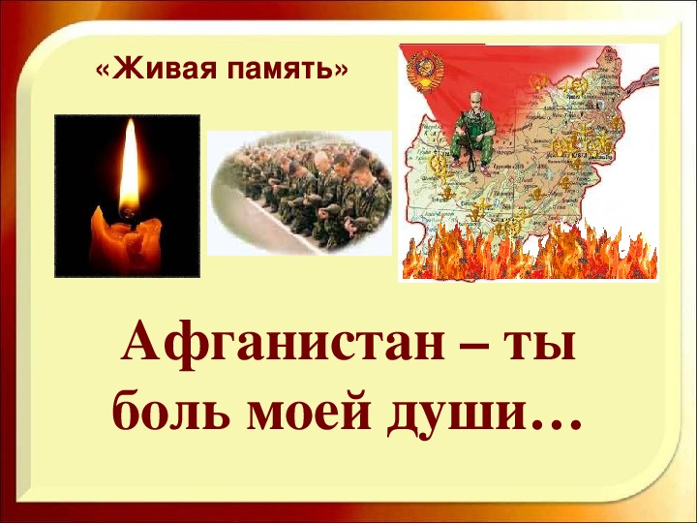

Кл.руководитель:

Нурбагомедова З.А.

Сценарий классного часа,
посвященного 32-й годовщине вывода войск из Афганистана
«Афганистан – живая память»
Цели: воспитание у школьников гражданственности и патриотизма, чувства долга, ответственности, отваги на личных примерах воинов-интернационалистов; развитие интереса к истории прошлого столетия; привитие уважения к старшему поколению; расширение кругозора учащихся; духовное обогащение учащихся поэтическим и песенным наследием воинов-интернационалистов.
Оборудование: ноутбук, презентация в MS Power Point, аудио- и видеозаписи; на доске – стенгазета «Афганистан – живая память» с фотографиями воинов-интернационалистов – наших земляков.
Ход классного часа.
Слайд 1
Видеоролик «Памяти погибших в Афганской войне»
Слайд 2
На фоне мелодии Я. Никитина «Вальс дождя»
Вальс дождя. Я. Никитин
Алиев И.
Вчера мальчишки выпускной гуляли,
Ломился стол от всяческих сластей.
И в ночь подруги им судьбу гадали,
И нагадали тысячу путей.
Но выпала всем дальняя дорога
в чужую неизвестную страну.
И не нашлось другой судьбы у Бога,
Чем эта - через страшную войну!

Рабаданова М.
И им пришлось испить ее до края
И, обманув в письме отца и мать,
Мол, не на бой - «по делу» вылетаем
В жестокой сече к смерти привыкать.
Их уносили «Черные тюльпаны»,
Не в небо - к Богу в девятнадцать лет...
За землю предков дрались там душманы.
А мы за что? Никто не даст ответ.
Амайгаджиев С.
И вот вернулись к нам мальчишки. Поседели.
У сердца - боевые ордена.
И шрамы - как отметины - на теле.
И в душах - не кончается война.
И в снах - опять восстанет из могилы
Тот, на твоих глазах погибший друг.
И не найдется в целом мире силы,
Чтоб разорвать порочный этот круг!
Учитель:
Нашу встречу сегодня мы назвали «Живая память». Именно живая память, потому что ещё живы те, кто воевал в Афганистане, Чечне, других «горячих точках». Живая, потому что память о погибших свято хранят их товарищи по оружию, их семьи и близкие. И память эта будет жива, пока мы об этом помним, пока мы об этом говорим и поем.
Афганские события начались 25 декабря 1979 года, когда в Кабуле высадился первый эшелон 103-й воздушно-десантной дивизии, а завершились 15 февраля 1989 года. На афганской земле советские военнослужащие продемонстрировали свое боевое мастерство, организованность и высокие морально-боевые качества, ставшие прочной основой их успешных боевых действий.
До 1 января 1980 года в Демократическую Республику Афганистан были введены 50 тысяч военнослужащих, в том числе одна воздушно-десантная и две мотострелковые дивизии. К середине января 1980 года ввод главных сил 40-й армии в основном был завершен.
Боевой состав Ограниченного контингента советских войск составил 108,7 тысяч человек, в том числе в боевых частях Сухопутных войск и ВВС - 73,6 тысячи.
14 апреля 1988 года министры иностранных дел Афганистана, Пакистана, Советского Союза и США подписали в Женеве пять документов по политическому урегулированию положения вокруг Афганистана. Согласно Женевским Соглашениям, вступившим в силу через месяц, советские войска должны были покинуть территорию Афганистана через девять месяцев. Крупномасштабный вывод войск был проведен в три этапа: первый - октябрь 1986 г., второй - 15 мая 1988 г., третий - 15 февраля 1989 г.
Более девяти лет продолжалась война, которая длилась 3341 день, страшная, жестокая...

Видеоролик «Афганская статистика»
" target="_blank">
Рабаданова М.
Афганская война... Она ушла в историю и за неполных десять лет унесла многие тысячи жизней воинов-интернационалистов. Эта война своим черным крылом коснулась многих семей, принеся с собой цинковые гробы, безногих, безруких, слепых, тяжело больных молодых людей. Война в Афганистане – это горе, прежде всего, тех, кто непосредственно в ней участвовал. Для остальных она далекая, чужая, непонятная, хотя и ближе по времени.
Афганистан – это боль и скорбь; это война, в которой наши ребята были просто солдатами…
На фоне мелодии мелодии Fransis Goya
Алиев И.
Афганистан болит в душе ребят,
Вернувшихся с далекого похода.
Друзья на них погибшие глядят
Из восемьдесят памятного года.
Болит в сердцах он тысяч матерей.
Упавшая слеза на камне стынет.
На необъятной Родине моей
Ждут сыновей, погибших на чужбине.
И ждать их не устанут никогда,
В неведомые вглядываясь дали,
Дома, поселки, села, города,
Которые на службу провожали.
Афганистан в истории страны -
Тяжелая, кровавая страница -
Солдатам, возвратившимся с войны,
И матерям погибших будет сниться.
Учитель:
Жители Кабула навсегда запомнили, как прорвавшиеся из Пакистана террористы обстреляли город из артиллерии и минометов, как убивали мирных людей, грабили и рушили все, что могли. И лишь советские воины пришли на помощь.
Всего через афганскую войну прошло более полумиллиона человек. Несомненно, что у каждого из них участие в войне оставило незаживающую боль на многие годы.
Не всем выпало пройти живыми эту дорогу через войну - домой из Афганистана. Шли домой солдатские письма. Шли с войны, обожженные, пропахшие потом, кровью и порохом. Но не было в них рассказов о войне. Не разрешалось об этом ни писать, ни говорить. Вроде бы и нет ничего. А любящие сыновья, конечно же, жалели своих родителей. Поэтому в письмах описывали обычную службу, как у всех, просили за них не переживать, не беспокоиться. И, даже вернувшись оттуда, скрывали правду.

Видеоролик «Афганистан - как это интересно»
Учитель:
Как они похожи друг на друга - эти солдатские письма с афганской войны, хотя и были написаны разными, по сути, людьми... А вдали от них в сотнях километров в унисон солдатским сердцам бились сердца их матерей, которые чувствовали, молились, надеялись и ждали, ждали, ждали…
На фоне мелодии «Нежная музыка» С. Зазян
Амайгаджиев С.
Руководители Афганистана уверяли тогдашнего главу СССР Л.И. Брежнева, что советские солдаты не будут воевать, они будут охранять перевозимые грузы, будут распределять гуманитарную помощь, будут помогать строить…Но как сопровождать грузы и не пускать в ход оружие, если на колонны устраиваются нападения, засады, ежедневно минируются дороги, подходы к водоводам, к колодцам, если в любую минуту могут быть обстреляны наши «базы», палатки с солдатами, склады с продовольствием, с боеприпасами?
Пришлось вчерашним школьникам, мальчикам 18-19 лет учиться убивать, учиться защищаться, выживать в немыслимых условиях: пески, бури, безводье, жара днем, холод ночью (особенно в горах), перебои с питанием, змеи, фаланги, скорпионы, болезни, вши. Поначалу наши военные оказались без настоящего жилья, без кроватей, без спальных мешков. А драться надо было с обеспеченными всем необходимым 35-45-летними мужчинами, профессия которых – воевать.Так наша страна была втянута в войну на 9 лет, 1 месяц и 19 дней.
На фоне мелодии «Провинившееся счастье» С. Караченко
Рабаданова М.
«Вернись, сынок!» –
всплакнула мать в тоске.
И сын простился с Родиной надолго.
И первый бой... И кровь, что на песке,
И осознанье воинского долга.
В ущелье Пандшер завязался бой.
Их БТР пылал большой свечою.
«Держись, братан!» –
шепнул товарищ твой,
Закрыв тебя от пуль шальных собою.
И ты достойно выполнил приказ.
Душа стонала: – «Нет братишки-друга!»
Мужские слёзы капали из глаз,
Давила болью чуждая округа.
Ты испытал все ужасы войны,
Увидел смерть и беды на чужбине.
Не все вернулись Родины сыны,
Товарищ в горькой памяти доныне.
…И дальше в мыслях и во снах Афган,
Который стал навечно жгучей раной.
И бередят слова «Держись, братан!» –
Как эхо клятого… Афганистана
Учитель:
Летели на родину в Союз «Черные тюльпаны» с цинковыми гробами, солдаты возвращались, но уже мертвыми, выполнив свой воинский долг до конца. Война не щадила ни сильных, ни слабых. И если говорят, что кто-то погиб случайно, то это не так - на войне не бывает случайностей.
Книга Памяти «Афганская голгофа», вышедшая в Луганске в 1995 г. Это горькая книга. В ней собраны биографии людей, погибших на Афганской войне. Почти два года создавалась эта книга. Да, именно, создавалась, потому что по крупицам собирались материалы и документы о воинах - афганцах. Потом журналисты и писатели вкладывали частичку души в короткий рассказ, описывая личность неповторимую, создавая образ солдата, шагнувшего в бессмертие.
Воины-афганцы с Дахадаевского района.
Учитель:
Проходит время, и мы переводим его в годы, а ушедшие годы - в вечность. И чем дальше от нас уходят годы, то все больше понимаешь подвиг тех, кто был когда-то рядом с тобой, подвиг молодых ребят 80-х, которые сложили свои головы на далекой земле Юга.
Потери наши огромны: около15 000 матерей не дождались своих сыновей, не услышали они: “Мама, я пришел...», 417 пропавших без вести (из них 271 человек не найдены до сих пор), почти 50 тысяч раненых и тысячи искалеченных душ.
Видеоролик «Я прошу тишины»
Учитель:
15 февраля 1989 года. Эта дата вошла в историю как День вывода Советских войск из Афганистана. По-разному оцениваются события тех лет. По-разному смотрят на афганскую войну те, кто отдавал приказы, те, кто их исполнял. Но для тех и других действия, которые проходили на территории Афганистана, укладываются в одно ёмкое и страшное слово - война. Война, которая никогда не должна повториться, уроки которой должны быть усвоены на всю оставшуюся жизнь. Мы не должны забывать Афганской трагедии и просто обязаны помнить о тех, кто честно исполнял свой долг, рисковал жизнью ради мира на земле.
-На этом наш классный час окончен. Спасибо за внимание.
Презентация "Афганистан - живая память"

